**PATRON TYGODNIA**

**8 VI**

św. Jadwiga Królowa (1374-1399), oddana narodowi polskiemu i litewskiemu.



**ZASŁYSZANE - PRZECZYTANE**

**O siedmiu kijach**

Pewien ojciec miał siedmiu synów. Synowie nie byli akurat przykładem zgody i pokoju: wciąż o coś się kłócili i sprzeczali. Oczywiście, że cierpiała na tym praca i dobre imię rodziny. Nie mówiąc już o tym, że niektórzy wykorzystywali te waśnie dla swoich celów. Stary ojciec był bezradny wobec swoich kłótliwych potomków. Wpadł jednak na pewien pomysł: wezwał wszystkich do siebie, położył przed nimi siedem kijów związanych w jedną wiązkę, i powiedział: - Temu, kto złamie tę wiązkę, daję tysiąc talarów. Bracia – jeden po drugim, według starszeństwa – próbowali swoich sił, chcieli łamać i na kolanie, i na brzuchu, i na plecach. Ale opór kijów był większy niż ich siła. - To nie możliwe – stwierdzili jednogłośnie. - O, tak – odparł mądry ojciec – nie ma nic łatwiejszego niż to zadanie. I rozwiązał wiązkę i wszystkie kije łamał pojedynczo bez większego wysiłku. - W ten sposób dałoby sobie radę również dziecko – mędrkowali zaskoczeni młodzieńcy. A ojciec wygłosił im taką egzortę: - Moi synowie, to, co stało się z kijami, podobne jest do tego, co dzieje się z wami. Jeśli będziecie trzymać się razem, nie zginiecie: nikt wam nie zrobi krzywdy, nikt was nie złamie. Jeżeli jednak pójdziecie każdy w swoją stronę, w pojedynkę, to będziecie wyglądać, jak te złamane patyki na ziemi.

/Kazimierz Wójtowicz, Okruchy/

**EWANGELIA NA DZIŚ**

KOMENTARZ

Liturgia słowa dzisiejszej niedzieli ostrzega nas, żebyśmy nie słuchali złego ducha. Kiedy człowiek ulegnie pokusie, zaczyna się ukrywać przed Panem Bogiem, czuje się nieszczęśliwy i oskarża innych. Natomiast ten, kto pokłada ufność w Chrystusie ma mocną nadzieję w Panu i żadne trudności nie są w stanie odebrać mu radości z bliskiej relacji z Panem Bogiem.

Ewangelia przypomina o nauczaniu Pana Jezusa, kiedy uczeni w Piśmie oskarżali Go przewrotnie o to, że służy złemu duchowi. Przyjmijmy słowo Boże i zachowajmy je w naszych sercach.

Odpowiedzi: Zachariasz / Anioł Gabriel

*d*

*owiedzi: Synaj/Sefora*

*Odpowiedzi: Synaj/Sefora*

## Mk 3, 20-35

## *Szatan został pokonany*

Jezus przyszedł z uczniami swoimi do domu, a tłum znów się zbierał, tak że nawet posilić się nie mogli. Gdy to posłyszeli Jego bliscy, wybrali się, żeby Go powstrzymać. Mówiono bowiem: «Odszedł od zmysłów». A uczeni w Piśmie, którzy przyszli z Jerozolimy, mówili: «Ma Belzebuba i mocą władcy złych duchów wyrzuca złe duchy». Wtedy przywołał ich do siebie i mówił im w przypowieściach: «Jak może Szatan wyrzucać Szatana? Jeśli jakieś królestwo jest wewnętrznie skłócone, takie królestwo nie może się ostać. I jeśli dom wewnętrznie jest skłócony, to taki dom nie będzie mógł się ostać. Jeśli więc Szatan powstał przeciw sobie i jest z sobą skłócony, to nie może się ostać, lecz koniec z nim. Nikt nie może wejść do domu mocarza i sprzęt mu zagrabić, jeśli mocarza wpierw nie zwiąże, i dopiero wtedy dom jego ograbi. Zaprawdę, powiadam wam: Wszystkie grzechy i bluźnierstwa, których by się ludzie dopuścili, będą im odpuszczone. Kto by jednak zbluźnił przeciw Duchowi Świętemu, nigdy nie otrzyma odpuszczenia, lecz winien jest grzechu wiecznego». Mówili bowiem: «Ma ducha nieczystego». Tymczasem nadeszła Jego Matka i bracia i stojąc na dworze, posłali po Niego, aby Go przywołać. A tłum ludzi siedział wokół Niego, gdy Mu powiedzieli: «Oto Twoja Matka i bracia na dworze szukają Ciebie». Odpowiedział im: «Któż jest moją matką i którzy są moimi braćmi?» I spoglądając na siedzących dokoła Niego, rzekł: «Oto moja matka i moi bracia. Bo kto pełni wolę Bożą, ten jest Mi bratem, siostrą i matką».

**PRZEWODNIK PO WIERZE**

**Pismo Święte**

**DRUGI LIST DO KORYNTIAN**

List ten, bardziej niż jakikolwiek inny, ukazuje serce Apostoła Pawła. Wyraża on swą głęboką osobistą troskę o młode Kościoły, pisze o trudach przez jakie musiał przejść na swej chrześcijańskiej drodze, oraz o tym, że czuje się uprzywilejowany przez fakt bycia wezwanym do pracy dla Chrystusa.

**Treść**

Wstęp: Pozdrowienia i wyjaśnienia osobiste 1,1-2,13

Pozdrowienia i podziękowania 1,1-7

Podróże Pawła i jego plany 1,8-2,4.12-13

Jak postępować z łamiącymi przykazania 2,5-11

Część 1: Przywilej służenia Jezusowi Chrystusowi 2,14-6,10

Prawdziwa duchowa służba 2,14-4,15

Życie w świetle wieczności 4,16-5,10

Ambasadorowie Chrystusa 5,11-21

Koszt służby chrześcijańskiej 6,1-10

Część 2: Osobiste przesłanie do Koryntian 6,11-7,16

Apel do Kościoła 6,11-7,1

Paweł zbudowany wieścią o odzewie 7,2-16

Część 3: Obdarowywanie chrześcijan w Judei 8-9

Część 4: Służba Pawła jako Apostoła 10,1-13,10

Konkluzja: Końcowe polecenia i pozdrowienia 13,11-13

**Czas i powody napisania**

Wydaje się, że Paweł napisał ten list gdzieś w Macedonii – północnej części Grecji ze stolicą w Filipii – może rok lub dwa po swym pierwszym liście do Koryntian. Jego pierwsze apele do Kościoła najwyraźniej nie przyniosły zamierzonego efektu, więc złożył tam kolejną wizytę. W końcu jego przyjaciel Tytus poinformował go, że chrześcijanie z Koryntu wzięli sobie jego apele do serca, i list ten jest wdzięczną odpowiedzią Pawła. Jednak i w nim Apostoł powtarza swoje racje i tam, gdzie trzeba, upomina. W rozdziale 10-13 potwierdza swą zwierzchność.

**Sławne fragmenty**

„Litera bowiem zabija, Duch zaś ożywia” 3,5-6

Wzrastanie w świętości na podobieństwo Jezusa 3,17-18

„Jeśli więc ktoś pozostaje w Chrystusie, jest nowym stworzeniem” 5,17-21

Przeciwności losu, które spotkały Pawła 6,4-10

„Radosnego dawcę miłuje Bóg” – hojność chrześcijańska 9,6-10

Życzenia 13,13

**Główne tematy**

Tym, co spowodowało, że list ten stał się tak istotny dla chrześcijan, jest nauczanie Pawła o podstawach służby Jezusowi. Nie ma to nic wspólnego z wzywaniem ludzi do przestrzegania praw. Efektywność w wykonywaniu tej służby zapewnia Duch Święty, a jej celem jest pogodzenie ludzi z Bogiem przez Chrystusa. Kiedy do tego dochodzi, mężczyźni i kobiety stają się nowymi ludźmi /5,17/, którym Bóg pozwala na życie zupełnie innym życiem.

**Nie tylko dla najmłodszych**

**Zagadki biblijne i inne ciekawostki - znalezione tu i tam**

**ZAGADKI BIBLIJNE**

59.

Stracił mowę, bo nie wierzył, gdy mu Bóg obiecał syna, lecz wyśpiewał „Benedictus”, kiedy słowa Bóg dotrzymał.

Łk 1,5-20.67-80

60.

Jak ten anioł ma na imię, co ze zwiastowania słynie i się zwykle przypomina, gdy południowa godzina?

Łk 1,26-38

*Odpowiedzi szukaj w gazetce*

ks. Tarsycjusz Sinka CM, Liturgika/

**CZY TY MNIE KOCHASZ?**

Mariarosa Guerrini OSA

**Ale kim był ten Jezus ?**

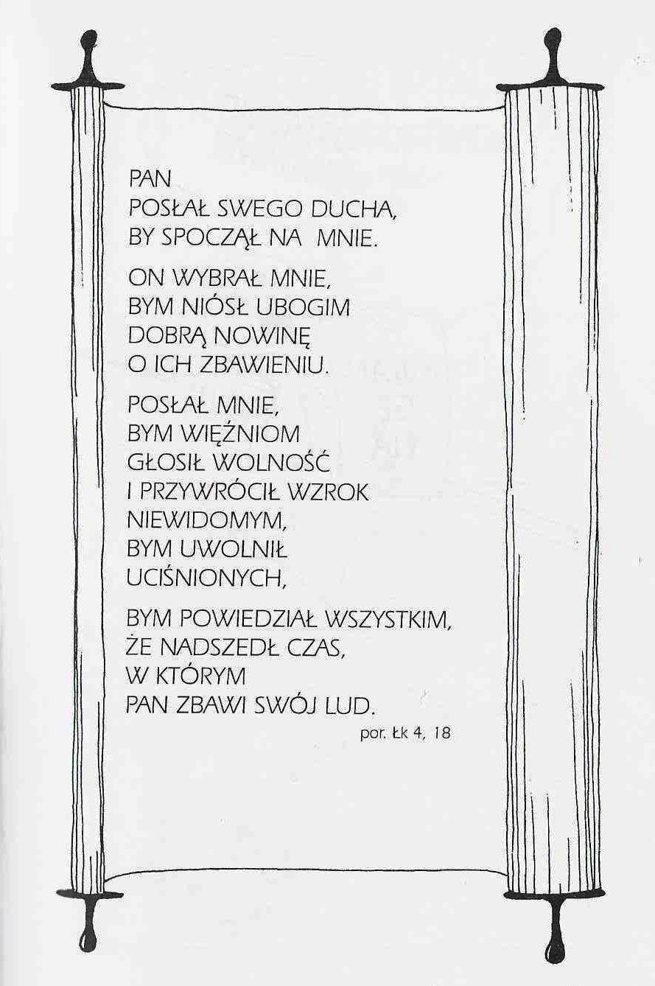

**WARTO PAMIĘTAĆ …**

**SIEDEM SAKRAMENTÓW ŚWIĘTYCH – Eucharystia /9/**

SAKRAMENT – WIDZIALNY ZNAK NIEWIDZIALNEJ ŁASKI BOŻEJ.

**Kult Eucharystii poza Mszą świętą**

Msza święta znajduje swoją kontynuację w życiu codziennym, w kulcie Eucharystii – Najświętszego Sakramentu przechowywanego w naszych kościołach. Ma początku przechowywanie Postaci Eucharystycznych służyło chorym i nieobecnym na Mszy świętej. Nieustanna obecność Postaci Eucharystycznych w tabernakulach jest dla ludzi wierzących jakby wołaniem, aby Msza święta trwała dalej i przejawiała się w życiu przepełnionym obecnością Chrystusa, w darze miłości dla braci, która niesie nadzieję i ufność.

Obecność Chrystusa w Najświętszym Sakramencie jest wezwaniem, aby współczesny człowiek – często zmęczony życiem i przygnieciony troskami – stanął przy Chrystusie, wzmocnił swoje siły, nabrał odwagi. Słuszność tych słów potwierdza tekst wprowadzający do Mszału Rzymskiego: „Odprawianie Mszy świętej, jako czynności Chrystusa i zorganizowanego hierarchicznie Ludu Bożego, stanowi ośrodek całego życia chrześcijańskiego tak Kościoła powszechnego, jak i lokalnego oraz poszczególnych wiernych. W Mszy bowiem osiąga punkt szczytowy zarówno działanie Boga uświęcające świat w Chrystusie, jak i kult, który lud składa Ojcu, uwielbiając Go przez Chrystusa, Syna Bożego. Ponadto w Mszy tak wspomina się w ciągu roku Boskie tajemnice Odkupienia, że stają się one w pewien sposób obecne” /Wprowadzenie do Mszału, rozdz. 1,1/.

**Normy praktyczne**

Tylko kapłan ważnie wyświęcony może przewodniczyć sprawowaniu Eucharystii i tylko on jest znakiem komunii z całym Kościołem oraz znakiem współpracy z biskupem i papieżem. Msza święta koncelebrowana pod przewodnictwem biskupa przez wielu kapłanów najlepiej wyraża jedność Kościoła. Kontynuacja za tydzień

Ks. Kazimierz Mielczarek, Sakramenty – siedem znaków w życiu Kościoła.

**INTENCJE MSZALNE**

**TYDZIEŃ 06.06.2021 – 13.06.2021**

|  |  |
| --- | --- |
| **06.06 - Niedziela** | 08.00 – + Wanda Dąbkowska  08.00 – + Zofia i Kazimierz Osowscy - int. odprawiana poza parafią  11.00 – Dziękczynna za otrzymane łaski z prośbą o Boże błogosławieństwo i opiekę Matki Bożej w rocznice ślubu: Ewy i Damiana; Agnieszki i Przemysława; Izabeli i Marcina; Aliny i Wiesława  11.00 – Dziękczynna za przeżycie 80 lat z prośbą o łaskę zdrowia i Boże błogosławieństwo dla P. Weroniki - int. odprawiana poza parafią |
| **07.06 - Poniedziałek** | 15.30 – + Jan, Zofia, Józef Kołaczkowscy /Msza rocznicowa/  16.00 – + Mirosław Majewski /up/ |
| **08.06 - Wtorek** | 15.30 – + Kazimiera i Eugeniusz Lichtensztejn i z-li z rodziny Lichtensztejn  16.00 – O łaskę zdrowia i Boże błogosławieństwo dla Stanisławy i Doroty Gasek |
| **09.06 – Środa** | 15.20 – Nowenna do św. Józefa  15.30 – + Rozalia Zyśk /Msza rocznicowa/, Józef i Franciszek Zyśk  Nowenna do Matki Bożej Nieustającej Pomocy  16.00 – + Zofia, Władysław i Stanisław Kapusta i z-li z rodziny Kapusta i Gwiazda |
| **10.06 – Czwartek** | 15.30 – + Józef Banul /3 rocz. śm./ i Władysław Gut  16.00 – Dziękczynna z prośbą o Boże błogosławieństwo w gospodarstwie dla rodziny P. Rosińskich |
| **11.06 – Piątek** | 15.30 – O łaskę zdrowia, dary Ducha Świętego i Boże błogosławieństwo dla Kacpra z okazji urodzin  16.00 – + Andrzej Suchowiecki |
| **12.06 – Sobota** | 15.30 – + Marianna Lipka – Msza popogrzebowa – intencja od uczestników pogrzebu  15.30 – + Stanisława Kijewska i jej z-li rodzice - int. odprawiana poza parafią  16.00 – Ślub |
| **13.06 – Niedziela** | 08.00 – + Franciszek Gołaś i Tadeusz Gut  08.00 – + Stanisław i Leokadia Niedźwieccy - int. odprawiana poza parafią  11.00 – Dziękczynno – błagalna w rocznicę ślubu P. Marianny i Andrzeja  **20.00 – NABOŻEŃSTWO FATIMSKIE** |

**OGŁOSZENIA DUSZPASTERSKIE**

1. Eucharystia niedzielna jest dla każdego z nas źródłem i centrum życia duchowego. Bóg powierza nam siebie w drodze do nieba, jest pokarmem, który daje życie. Bądźmy wdzięczni, że Bóg jest na wyciągnięcie ręki, że nigdy o nas nie zapomina i stale czuwa nad nami. 2. Dziś obchodzimy Dzień Dziękczynienia. Prawdziwym wotum jest Polska wdzięczna Bogu za odzyskaną wolność. Idea Dnia Dziękczynienia jest kontynuacją historycznej inicjatywy Sejmu Czteroletniego z 1792 r. Do skarbony możemy złożyć ofiary na Świątynię Opatrzności Bożej. 3. Trwamy w oktawie Bożego Ciała. Codziennie o godzinie 16.00 nabożeństwo czerwcowe z procesją. W czwartek zakończenie Oktawy Bożego Ciała – błogosławieństwo dzieci, a także ziół i kwiatów. 4. W piątek 11 czerwca uroczystość Najświętszego Serca Pana Jezusa. Msze Święte o godz. 15.30 i 16.00. 5. W sobotę wspomnimy Niepokalane Serce Najświętszej Maryi Panny. Na wieczorną Mszę Świętą zapraszamy wszystkich pielęgnujących nabożeństwo wynagradzające pięciu pierwszych sobót miesiąca. 6. Bardzo serdecznie dziękuję wszystkim, którzy zatroszczyli się o oprawę uroczystości Bożego Ciała: grupom przygotowującym ołtarze, dzieciom pierwszokomunijnym i obchodzącym rocznicę Pierwszej Komunii Świętej, szczególnie ich rodzicom, liturgicznej służbie ołtarza, strażakom, i wszystkim wam, drodzy, za przystrojone domy i mieszkania, które są wyrazem naszej wiary i miłości do Boga, który żyje dla nas w Najświętszym Sakramencie. 7. Za tydzień 13 dzień miesiąca i tradycyjnie u nas o godzinie 20.00 Nabożeństwo Fatimskie. 8. 14 czerwca o godzinie 16.00 zostanie odprawiona specjalna Msza święta z prośbą o błogosławieństwo pół i pracy rolników. Zapraszam serdecznie a więcej informacji za tydzień. 9. Zapowiedzi: Następujące osoby pragną zawrzeć sakramentalny związek małżeński:

Mateusz Kniżewski, kawale, zamieszkały na terenie parafii pw. Niepokalanego Serca Maryi w Białymstoku oraz Paulina Kostrzewa, panna, zamieszkała na terenie parafii tutejszej – zapowiedź II

Jakub Świder, kawaler, zamieszkały na terenie parafii pw. Znalezienia Krzyża Świętego w Klonie oraz Paulina Majewska, panna, zamieszkała na terenie parafii tutejszej – zapowiedź II

|  |
| --- |
| **ŻYCZYMY UDANEGO I BŁOGOSŁAWIONEGO TYGODNIA UŚMIECHNIJ SIĘ!** |

